5 gånger längre åksträckor: Världens första kabel för upphängning lämplig för SEW-EURODRIVE
chainflex CFSPECIAL.192 hybridkabel från igus för hängande åksträckor på upp till 50 meter

Maskiner måste fungera pålitligt dygnet runt - till exempel inom intralogistik. Lager blir större och större, ökande masthöjder innebär höga krav på de kablar som behövs. För att säkerställa problemfri drift även i krävande, hängande applikationer har igus utvecklat hybridkabeln CFSPECIAL.192. Det är den enda kabeln på marknaden speciellt utformad för hängande applikationer i e-kedjor, lämplig för MOVILINK DDI från SEW-EURODRIVE. Tack vare ett höghållfast aramidstödelement i kabelmanteln är masthöjder som är 5 gånger högre än med standardkablar möjliga.

Med 1 354 kabeltyper för data-, bus- och hybridsystem, styr- och frekvensomriktare erbjuder igus ett brett utbud av kablar för rörliga applikationer inom en mängd olika industrier. igus har utvecklat kabelserien chainflex CFSPECIAL för speciella användningsområden med speciella krav. CFSPECIAL.192 är ny i sortimentet – den första chainflex hybridkabeln för hängande applikationer, lämplig för MOVILINK DDI-drivtekniken från SEW-EURODRIVE. "Hybridtekniken blir mer och mer populär, så behovet av nya hybridkablar växer också", förklarar Rainer Rössel, divisionschef för chainflex-kablar på igus. ”Särskilt inom området intralogistik förlitar sig många företag på det digitala motorgränssnittet MOVILINK DDI från SEW-EURODRIVE, för vilket vi redan erbjuder olika kablar. Men hängande applikationer - som staplingskranar, som kan ha mycket höga masthöjder - ställer mycket speciella krav på de kablar som används. Med CFSPECIAL.192 har vi nu utvecklat en ny kabellösning som kan användas för att uppnå lyfthöjder på upp till 50 meter.”

Dragkraft på över 4 200 Newton
"Utmaningen med hängande applikationer är att du behöver en kabel som för det första lämpar sig för kedjor och för det andra kan absorbera tillräckligt med dragkraft så att den inte går sönder trots långa sträckor och höga lyfthöjder", förklarar Christian Strauch, industrichef för intralogistik på igus . Kabeln måste bära sin egenvikt - och enligt standarden är det max 15 Newton per kvadratmillimeter huvudledare. Även om det är möjligt att öka tvärsnittet betyder det inte automatiskt mer kabellängd. Samtidigt ökar kabelns egenvikt. "För att lösa detta problem har vi införlivat en höghållfast aramidfläta i PUR-yttermanteln på CFSPECIAL.192. Tester i vårt interna laboratorium visar att draghållfastheten är 500 procent högre än för en standardkabel för MOVILINK DDI, säger Rainer Rössel. "Vår nya kabel uppnår en dragkraft på över 4 200 Newton och är därför idealisk för vertikala applikationer som i t.ex automatiserade lager."

Lägre kostnader och garanterad längre livslängd
Med den nya hybridkabeln från igus sparar kunderna också kostnader. Genom att eliminera behovet av en andra kabel i energikedjan sparar man både tid och pengar. Samtidigt kräver hybridkablarna mindre installationsutrymme och systemet måste bära mindre vikt. Utöver de lägre kostnaderna drar användarna särskilt nytta av kabelns betydligt längre livslängd i hängande applikationer. Alla igus-kablar utsätts för många tester, utifrån vilka livslängden för varje kabel kan beräknas - vi kan till och med göra detta mycket enkelt med hjälp av ett onlineverktyg. "Av denna anledning är vi den enda leverantören på marknaden som ger 36 månaders garanti på alla våra chainflex-kablar", betonar Rainer Rössel. "Användare drar alltså nytta av en långvarig lösning som säkerställer säker och problemfri drift även med höga höjder och över långa avstånd."

Bildtexter:

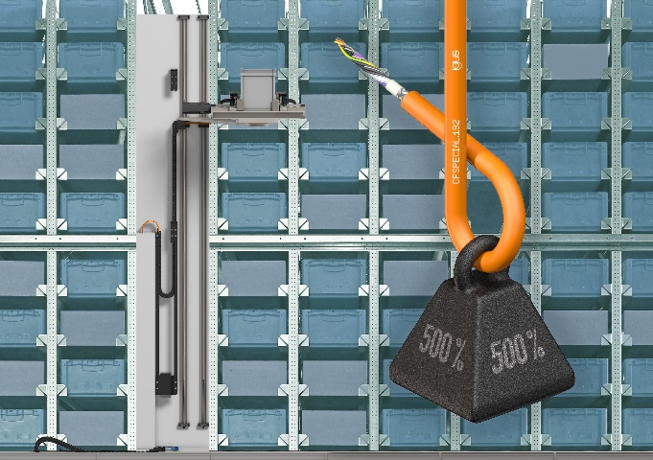
Bild PM1323-1
Tack vare ett speciellt aramidstödelement har CFSPECIAL.192 500 procent högre dragkraft än en standardkabel för MOVILINK DDI och möjliggör fem gånger längre resor i hängande tillämpningar. (Källa: igus GmbH)

KONTAKT:

igus® AB OEM Automatic AB
Berga Allé 1 Box 1011 Dalagatan 4
254 52 Helsingborg 573 28 Tranas
Tel. 042-32 92 70 Tel. 075-2424100
Fax 042-21 15 85 Fax 075-2424159
info@igusab.se info@aut.oem.se
www.igusab.se

OM IGUS:

igus GmbH utvecklar och tillverkar motion plastics. Dessa smörjfria högpresterande plaster förbättrar tekniken och sänker kostnaderna för rörliga applikationer. Inom energitillförselsystem, högflexibla kablar, glid- och linjärlager samt gängteknik av tribologiskt optimerade polymerer är igus världsledande. Familjeföretaget med säte i Köln har representanter i 31 länder och sysselsätter 4 900 anställda över hela världen. 2020 hade igus en omsättning på 727 miljoner euro. Forskningen i branschens största testlabb frambringar kontinuerligt nya innovationer och större säkerhet för användarna. För 234 000 lagerförda artiklar kan livslängden beräknas online. Under de senaste åren har igus även expanderat genom interna start-ups, exempelvis för kullager, robotväxlar, 3D-printing, plattformen RBTX för lean robotics samt intelligenta "smart plastics" för industri 4.0. Till de viktigaste miljöinvesteringarna hör "chainge" programmet - återvinning av uttjänta e-kedjor - samt delägarskapet i ett företag som återutvinner olja ur plastavfall.

PRESSKONTAKT:

Alexa Heinzelmann
Head of International Marketing

igus® GmbH
Spicher Str. 1a
51147 Cologne
Tel. 0 22 03 / 96 49-7273
aheinzelmann@igus.net
www.igus.eu/press

Namnen "igus", ”Apiro”, "chainflex", "CFRIP", "conprotect", "CTD", ”drygear”, "drylin", "dry-tech", "dryspin", "easy chain", "e-chain", "e-chain-systems", "e-ketten", "e-kettensysteme", "e-skin", ”e-spool”, "flizz", ”ibow”, ”igear”, "iglidur", "igubal", ”kineKIT”, "manus", "motion plastics", “print2mold”, "pikchain", "plastics for longer life", "readychain", "readycable", ”ReBeL”, "speedigus", "tribofilament“, "triflex", "robolink", ”xirodur”, "xiros" har märkesskydd i Tyskland och delvis även internationellt.

